МБОУ Богоявленская средняя общеобразовательная школа
Дальнеконстантиновского района Нижегородской области

УРОК ПО ИЗОБРАЗИТЕЛЬНОМУ ИСКУССТВУ
В 7 КЛАССЕ

«Жизнь моего села
в прошлых веках»

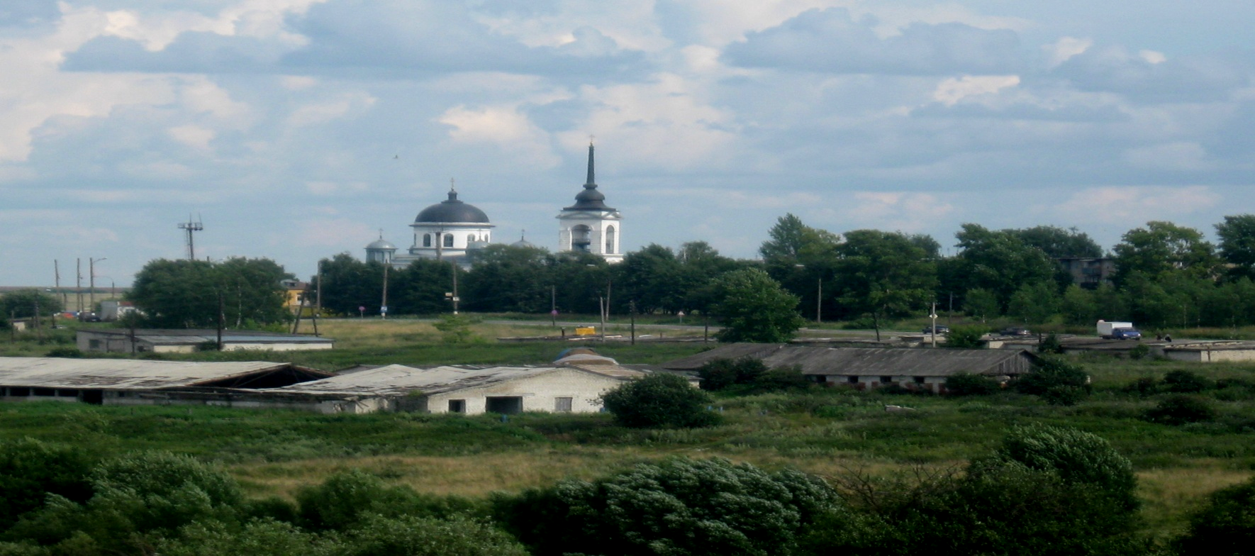

Составила учитель ИЗО
Морина Наталья Алексеевна

с. Богоявление
2013г.

Тема урока: «Жизнь моего села в прошлых веках»
Тип урока: комбинированный
Цель урока: расширение представлений обучающихся об исторической теме в
бытовом жанре
Задача урока: создать коллективную работу в технике «коллаж» с использованием
подготовленных к уроку рисунков и фотографий
Материалы: бумага, клей, кисти, акварель, цветная бумага, ножницы, ватман,
альбомы
Оборудование: проектор, экран, презентация, иллюстрации и фотографии,
подготовленные обучающимися
ХОД УРОКА:
- Оргмомент
Приветствие обучающихся, проверка готовности к уроку.
- Сообщение темы и целей урока (2 мин).
- Сегодня мы продолжим разговор о жизни нашего села в прошлом. На предыдущем уроке мы были на экскурсии. Давайте вспомним, что вас больше всего впечатлило и взволновало на ней.(Ответы детей)
- Презентация «Мой край родной – земля Богоявленская» (для эмоционального настроя)
- Наш урок пройдет не совсем обычно: сегодня у нас урок-мастерская. Вам предстоит выполнить коллективную работу в технике «коллаж» с использованием рисунков и фото, которые вы сегодня подготовили к уроку.
- Актуализация знаний обучающихся (7 мин).
- Каждый день, прожитый человеком, оставляет в его душе след. Из обычных дней складывается жизненный опыт людей, поэтому даже незаметные будни представляют для каждого человека ценность.
- В чём заключаются особенности бытового жанра?
- Бытовой жанр изобразительного искусства, посвящённый повседневной частной и общественной жизни. В задачи бытового жанра входит не только достоверное изображение увиденных в жизни взаимоотношений и поведения людей, но и раскрытие внутреннего смысла и общественного содержания повседневных бытовых явлений.
- Картины художников бытового жанра дают нам возможность путешествовать в пространстве и во времени. О жизни людей родного края мы узнаём не только из литературных источников, о том, как выглядели улицы, жители, мы узнаём прежде всего из произведений искусства, фотографий. Если бы не было работ таких художников, нельзя было бы снимать фильмы о прошлом, и мы бы ничего не знали о нём, о том, как оно выглядело это прошлое.
Представить атмосферу другой эпохи, научиться вживаться в образ другого времени: узнать, как жили люди раньше, каким видом деятельности занимались, какую одежду носили, какая была архитектура, обычаи и традиции народов, очень важно для каждого человека.
- А сейчас давайте вспомним, какие этапы необходимо художнику в написании тематической картины?
- Сбор материалов и обдумывание сюжета.
- Создание композиционных эскизов.
- Выполнение этюдов.
- Перенос композиционного решения на конечную работу.
- Практическая работа обучающихся (15 мин).
- Давайте попробуем создать коллективную работу о прошлом в нашего села. Вы уже имеете представление о быте наших предков, об одежде, которую носили раньше, о достопримечательностях нашего края.
- В работе можно использовать картинки и иллюстрации, цветную бумагу и другие материалы. Вы вырезаете ножницами готовые рисунки и после подходите и составляете композицию.
Картина обобщает многие жизненные впечатления художника. Она возникает на основе большого подготовительного труда. Вы уже знаете, что часто живописец в ходе своей работы исполняет десятки этюдов и эскизов. Что получится у вас, мы увидим в конце урока.
Но наша работа будет построена следующим образом:
- 1 человек выполняет фон красками на ватмане для коллективной работы.
Остальным я раздаю жетоны:
- Красные – создают образы людей на картине.
- Синие – выполняют постройки.
- Зеленые – деревья и кустарники.
- Подведение итогов урока (2 мин).
Итак, тематическая картина готова. И теперь важно проанализировать ее.
- Взгляните на вашу работу и скажите, все ли вам удалось осуществить?
- Какие ошибки в композиции можно сразу увидеть?
- Есть ли в вашей композиции смысловой центр?
- Придумайте название вашей картине.
Рефлексия:
- Что сегодня для вас стало самым неожиданным?
- Какой этап урока вам понравился и почему?
- Был ли вам полезен сегодняшний урок?

Домашнее задание: написать эссе «Зачем нам нужна историческая картина?»

